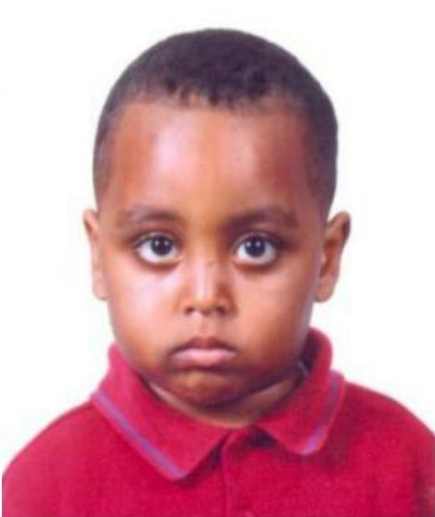
ህይወት ህጻን ‘’ ሆሴእ ተስፋይ ’’ ንምድሓን ሓገዝኩም ንሓትት

ዝኸበርኩምን፣ ዝኸበርክንን ኣቦታት፣ ኣዴታት፣ የሕዋትን ኣሓትን ኤርትራዊያን

ኣስማትና ኣብ ታሕቲ ዝተጥቕሰ ወለዲ ናይ ህጻን ‘’ ሆሴእ ተስፋይ ’’ ኣብ ከተማ ኣስመራ ንኡስ ዞባ ደቡባዊ ምብራቕ ምምሕዳር ከባቢ ገጀረት ጎዳና 751-15 ንነብር ኮይና ኣብ ዓመተ 2000 ተመርዒና ኣርባዕተ ውላድ ኣለውና። ህጻን ‘’ ሆሴእ ተስፋይ’’ ወዲ ኣርባዕተ ዓመት መበል ሳልሳይ ውላድና ኮይኑ ኣብ ኦሮታ ሆስፒታል ህጻናት ንኽሕከም ኣትዩ ሓኻይም ብዝገበርዎ መርመራ ናይ ‘’ ጽኪ ካንሰር Lymphoma ’’ ከም ዝሓመመን ኣብ ውሽጢ ሃገር ክሕከም ስለዘይከኣል ካብ ኤርትራ ወጻኢ ንኽሕከም ብወግዒ ተነጊርና።እዚ ሕማም ብኣግኡ ስለዝተፈልጠ ብተወሳኺ ድማ ኣብ ህጻን ብምዃኑ ቅልጡፍ ዝኾነ ናይ ሕክምና ረድኤት እንተተጌርሉ ዝሓዊ ሕማም ከምዝኾነ ሓኻይም ኣረጋጊጾምልና ኣለዎ።

ዝኸበርኩምን፣ ዝኸበርክንን ፣ እዚ ህጻን ምንም’ኳ ንሕና ዝወለድናዮ ይኹን እምበር ከም ኤርትራዊ ዜጋ ተረካቢ ሃገር ከም ምዃኑ መጠን ውላድኩምን ሓውኹምን ኢዩ።ብሰንኪ ኣብ ልዕሊ’ዚ ህጻን ወሪዱ ዘሎ ሕማም ኣባናን ኣብ ደቅናን ዘኸተሎ ሓዘንን ጭንቀትን ኣዝዩ ከቢድ ኮይኑ ነዚ ዝሰምዔ ፍጡር ወዲ ኣዳም ዘሕዝን ኮይኑ ኣሎ።

ዝኸበርኩምን፣ ዝኸበርክንን ኤርትራዊያን ፣ ነዚ ህጻን ካብ ኤርትራ ወጻኢ ንኽሕከም ልዕሊ ዓቕምና ብምዃኑ ናይ’ዚ ህጻን ህይወት ካብ ሞት ብምድሓን ንመጻኢ ከም ተረካቢ ሃገር መጠን ተማሂሩ ንወለዱ፣ ንህዝቡን ንሃገሩን ዝጠቅም ዜጋ ንኽከውን ኣዓቕምኹም ክትሕጉዙና ብኣኽብሮት ንምሕጸን።

እቲ ርህሩህን ለጋስን ህዝቢ ኤርትራ ሓገዙ ከምዘበርክተልና ትስፍዋት ኢና።

ወይዘሮ ምሕረት ጠዓመ ፣ ኣዲኡ
ኣቶ ተስፋይ ኢየስኣብ ፣ ኣቡኡ

ኣድራሻ e-mail : tesfayeyesab@yahoo.com
P.O.Box 7371
tel. 291-7-153614

